Instituto Tecnológico y de Estudios Superiores de Monterrey

Escuela de Ingeniería y Ciencias
Ingeniería en Ciencia de Datos y Matemáticas
Bloque MA2006B — Uso de Álgebras Modernas para Seguridad y Criptografía
Reporte Ejecutivo
Etapa 1 del reto: Gestor de Identidades
Equipo 3 — Grupo 601
Estudiante | Matrícula
Daniel Eugenio González Limas | A01285898
Sebastián Zaragoza Díaz | A01286211
Cedrick Patricio Treviño Ortiz | A01198868
Jorge Eduardo González Cantú | A01571510
André Robles Bueckmann | A01706832
Profesores: Raúl Gómez, Daniel Otero y Alberto F. Martínez
Socio Formador: Casa Monarca. Ayuda Humanitaria al Migrante, A.B.P.
Monterrey, Nuevo León. 10 de junio de 2026.

Resumen Ejecutivo
Problema que se resolvió. Casa Monarca, casa de apoyo a personas migrantes y refugiadas, maneja datos personales y documentos legales altamente sensibles de una población vulnerable. Su gestión manual y descentralizada implicaba riesgos de fuga de información, alteración de documentos y nula trazabilidad sobre quién accede o modifica cada expediente.
Objetivos iniciales. Digitalizar y asegurar los procesos operativos garantizando confidencialidad, integridad, autenticidad, disponibilidad y no-repudio de la información, en cumplimiento con los Derechos ARCO y la Ley Federal de Protección de Datos Personales.
Qué se desarrolló. Un gestor de identidades y control de acceso que permite al personal autorizado registrarse por invitación verificada, autenticarse con doble factor, y subir, versionar, firmar digitalmente y auditar documentos confidenciales, con permisos diferenciados por rol.
Resultado logrado. Un sistema funcional desplegado en ambiente de staging, compuesto por una aplicación web (React) y una API segura (Laravel/MySQL) bajo una arquitectura de mismo origen, que cubre el ciclo completo desde el alta del usuario hasta la firma y auditoría de documentos.
Impacto principal. Centraliza y protege la información sensible de Casa Monarca, reduce el riesgo de fugas y alteraciones, y deja un rastro auditable de cada acción, sobre una plataforma sostenible y de bajo costo para una organización sin fines de lucro.
Estado actual. Piloto / staging funcional, listo para validación con el socio formador y posterior despliegue a producción.

Objetivos vs. Resultados
Qué se cumplió.
- Control de acceso basado en roles (RBAC) con cuatro niveles de permiso.
- Autenticación de doble factor con TOTP y passkeys (WebAuthn/FIDO2).
- Alta de usuarios por invitación verificada fuera de banda.
- Gestión y versionado de documentos con integridad por hash (SHA-256).
- Firma digital con no-repudio y verificación criptográfica.
- Bitácora de auditoría de todas las acciones.
- Cifrado del dato sensible (secreto 2FA) con AES-256-CBC.
Qué se modificó o adaptó respecto a los objetivos iniciales.
- El diseño conceptual inicial contemplaba certificados digitales X.509, una CA interna y mTLS (estilo e.firma). En la implementación se adoptó WebAuthn/FIDO2 (passkeys) + TOTP, que ofrece identidad fuerte y no-repudio con mejor compatibilidad con navegadores y con el hosting compartido objetivo, simplificando la operación para Casa Monarca.
Pendientes para siguientes versiones.
- Control de versiones (VCS) completo de documentos.
- Encadenamiento criptográfico de la bitácora de auditoría.
- Endurecimiento de la atestación (attestation) de WebAuthn.
- Despliegue a producción definitivo y validación con usuarios reales.

Solución Implementada
Qué hace la aplicación realmente. Es una plataforma web que centraliza la gestión de documentos confidenciales de Casa Monarca. El personal accede con doble factor, sube y versiona documentos, los firma digitalmente y consulta un historial auditable. Cada rol ve y puede hacer únicamente lo que le corresponde.
Usuarios que la utilizan e impacto generado. El personal de Casa Monarca, organizado en cuatro roles: administrador, coordinador, no-coordinador y voluntario. Por ejemplo, un voluntario solo carga registros de beneficiarios; un coordinador además revisa, modifica y firma documentos; el administrador gestiona usuarios, invitaciones y auditoría.
Alcance final de la aplicación. Cubre el ciclo completo de identidad y documentos: invitación verificada → registro → doble factor → carga y versionado → firma digital → auditoría. Queda fuera de esta etapa el VCS completo y el despliegue a producción final.
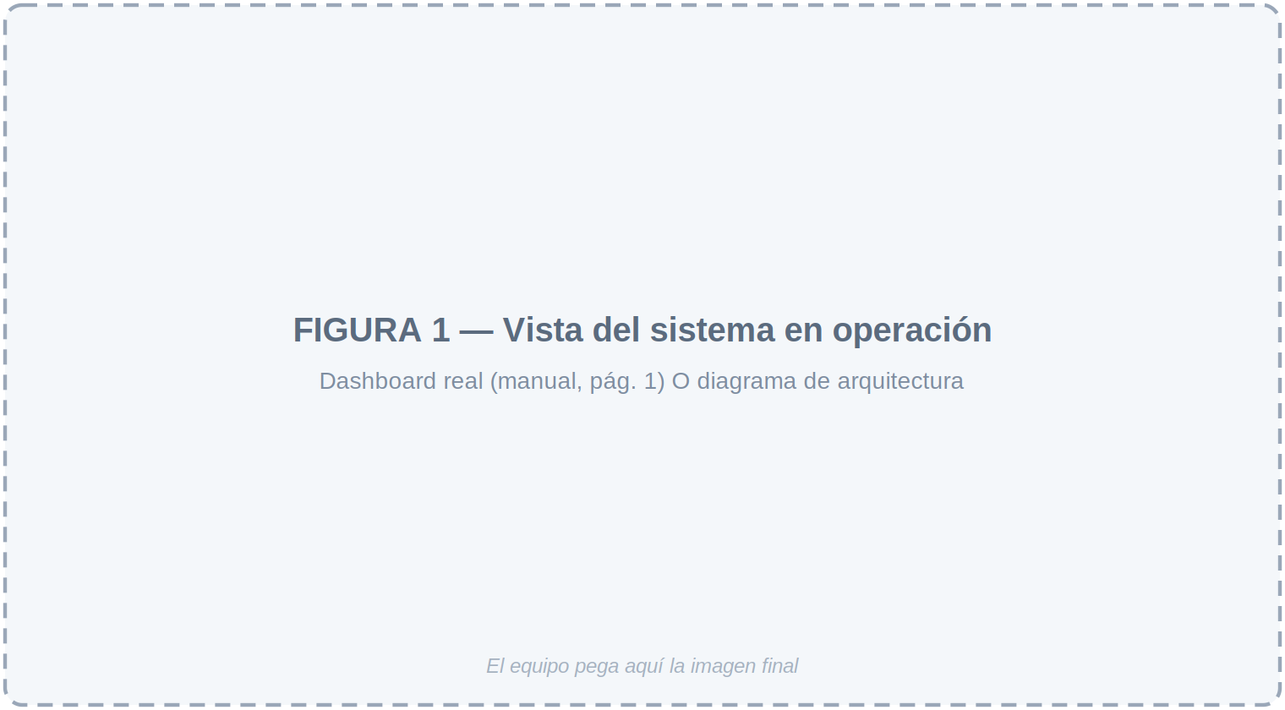
Fig. 1. Vista del sistema en operación.

Impacto de Negocio
Para una organización sin fines de lucro que atiende a una población vulnerable, el mayor valor de la solución no es monetario, sino la reducción de riesgo legal y reputacional y el resguardo verificable de datos sensibles. La siguiente tabla resume el cambio en la operación.
Tabla 1. Comparación de la operación antes vs. después (elaboración propia).
Aspecto | Antes (proceso manual) | Después (con la plataforma)
Acceso a documentos sensibles | Sin control efectivo; acceso amplio al archivo | Restringido por rol (RBAC de 4 niveles) y doble factor
Trazabilidad | Nula: no se sabe quién accedió o modificó | Bitácora auditable de cada acción (actor, fecha, resultado)
Integridad de documentos | Alteraciones indetectables | Hash SHA-256 por revisión + firma digital con no-repudio
Localización de un documento | Búsqueda manual en archivos dispersos | Centralizada y filtrable por estado
Identidad del personal | Usuario/contraseña simple (si acaso) | Invitación verificada + TOTP + passkeys
Cumplimiento (ARCO / LFPDPPP) | Difícil de demostrar | Soportado por control de acceso y auditoría
Costo de infraestructura | — | Bajo: hosting compartido en lugar de nube

- Reducción de errores y riesgos. El control de acceso por rol, las firmas verificables y la trazabilidad completa reducen el riesgo de fugas, pérdidas y alteraciones no detectadas — el impacto más relevante para Casa Monarca.
- Ahorro de tiempo y dinero. Menor tiempo en localizar y resguardar documentos físicos y menor costo de infraestructura frente a la nube.
- Incremento en productividad. El acceso centralizado y por rol elimina búsquedas manuales y duplicación de documentos.

Lecciones y Hallazgos
Qué funcionó bien.
- Adoptar estándares abiertos y auditados (TOTP, WebAuthn, AES) en lugar de criptografía propia aceleró el desarrollo y elevó la seguridad.
- La arquitectura de mismo origen con sesiones server-side simplificó la seguridad y el despliegue en hosting compartido.
Qué se puede mejorar.
- Cerrar el VCS de documentos y encadenar la auditoría para fortalecer la integridad histórica.
- Automatizar más pasos del despliegue (hoy algunos son manuales).
Riesgos detectados.
- Limitaciones del hosting compartido (HostGator): sin servicios administrados ni control total del entorno, lo que condiciona escalabilidad y ciertas configuraciones de seguridad.
- Dependencia del soporte de WebAuthn en los navegadores/dispositivos del personal.

Estado Actual y Próximos Pasos
Estado: piloto / staging funcional (no productivo aún).
Recomendaciones:
- Mejoras: completar el VCS de documentos, encadenar criptográficamente la auditoría y endurecer la atestación de WebAuthn.
- Nuevas funcionalidades: notificaciones, reportes de auditoría exportables y recuperación de acceso autoservicio supervisada.
- Escalabilidad: evaluar migración futura a un hosting con más control si crece el volumen, manteniendo la compatibilidad con el modelo actual.

Referencias
- M’Raihi, D., Machani, S., Pei, M., & Rydell, J. (2011). TOTP: Time-Based One-Time Password Algorithm (RFC 6238). IETF.
- World Wide Web Consortium (W3C). (2021). Web Authentication (WebAuthn) Level 2.

